**Тема:**Новогодние поделки из бумаги

**Цель:**  1. Углубить знания, умения и навыки учащихся, связанных с первоначальными приёмами обработки бумаги (разметкой) с помощью шаблона, резанием бумаги ножницами;

2. Совершенствовать навыки в вырезании по контуру из бумаги;

3. Развивать мелкую моторику рук.

**Задачи:**

-Создать условия для совершенствования умений и навыков работы с бумагой, клеем;

- Создать условия для развития познавательного интереса к методам и приемам работы с полоской бумаги,

- создать условия для развития мелкой моторики рук,

**Оборудование:**лист картона или плотной бумаги зелёного цвета, цветная бумага, дырокол , карандаш, клей, ножницы.

**Техника безопасности.**

Ножницы хранить в определенном месте - в подставке или рабочей коробку. Класть ножницы сомкнутыми лезвиями от работающего; передавая, держать их за сомкнутые лезвия. Не оставлять ножницы раскрытыми лезвиями. Следить за движением и положением лезвий во время работы.

**Правильное расположение деталей и инструментов.**

Положите лист тонкого картона или плотной бумаги зелёного цвета перед собой. Ножницы положите справа от себя. Карандаш положите в верхнюю часть стола. Цветную бумагу расположите на краю стола.

**Ход работы**

Ёлочка из конуса и бумажной бахромы

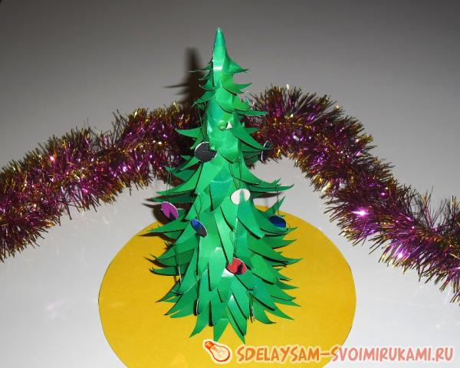

Сначала из прямоугольного листа плотной цветной бумаги альбомного формата сделайте узкий кулёк. Склейте его.

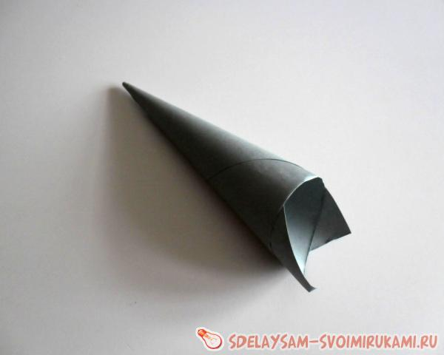

Отрежьте нижнюю часть, выровняв основание. Поставьте на стол и проверьте, чтобы конус стоял ровно. Это будет ствол будущей ёлочки. Высота его будет примерно 22—23 см.

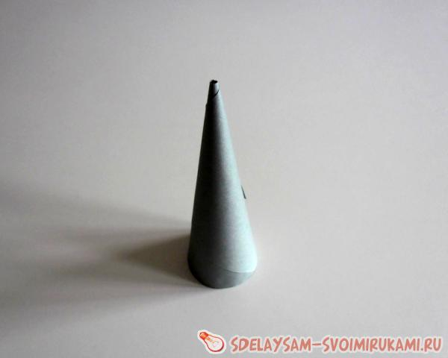

Возьмите двойной лист (или два одинарных) тонкой зелёной двусторонней бумаги и сложите его пополам в длину. Начертите полоски поперёк листа на расстоянии в 4 см друг от друга.

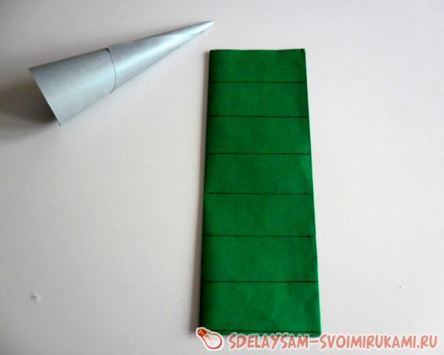

Разрежьте лист по намеченным линиям.

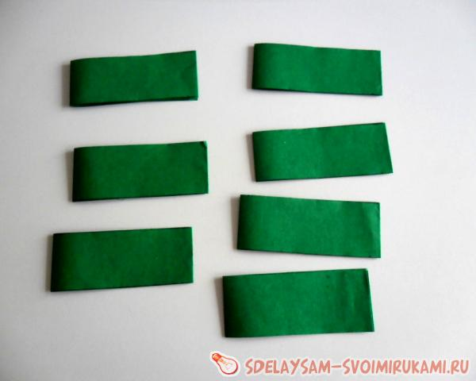

Получившиеся узкие полоски не разворачивайте, а нарежьте их в виде бахромы, не доходя до противоположного края на 1 см.

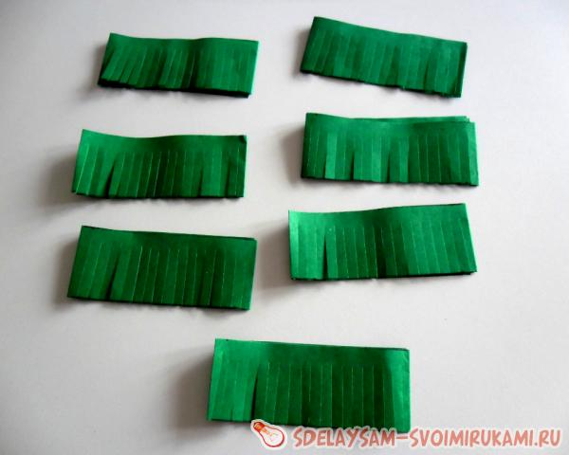

Аккуратно разверните. Если на сгибах получилась широкая бахрома, то сделайте надрезы, сравняв по ширине с остальной бахромой.

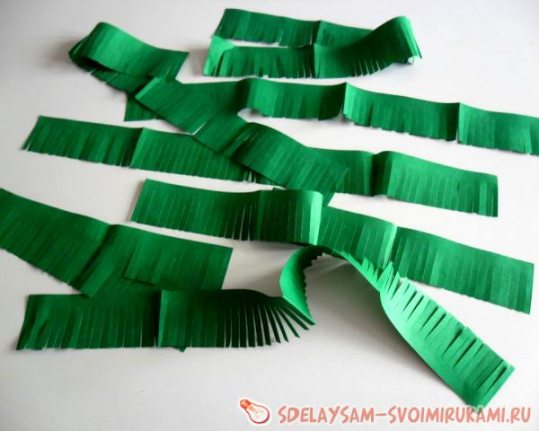

Нанесите клей по краю конуса и ровно приклейте полоску, но так, чтобы её бахрома выходила за контур конуса на 2 см.

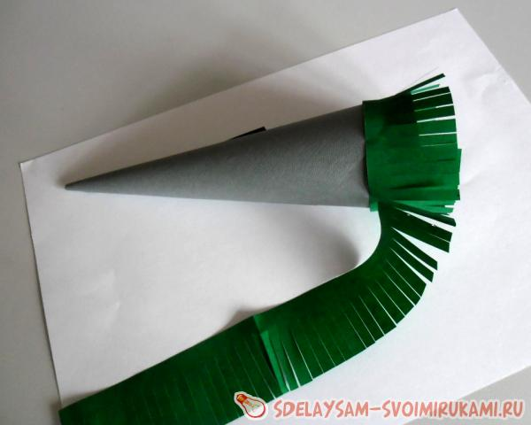

Затем, намазывая клеем неразрезанную часть полоски и конус возле неё, начинайте наматывать полоску витками, делая каждый виток на полсантиметра выше.

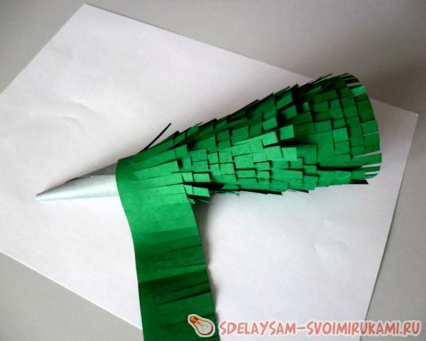

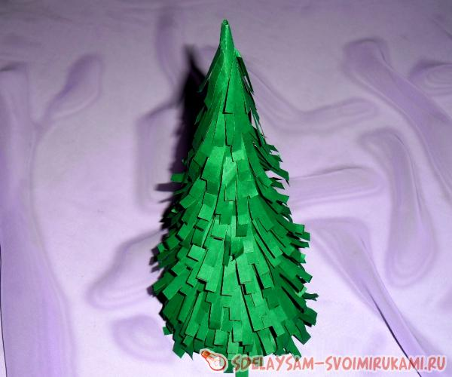

Не забывайте наносить клей под каждый слой бумажной ленточки. Конец каждой полоски хорошо приклейте к конусу. Следующую полоску приклеивайте встык к предыдущей. Дойдя до верха, сформируйте ёлке красивую макушку. После того как клей хорошо высохнет, переверните ёлочку вниз макушкой и аккуратно распушите веточки.

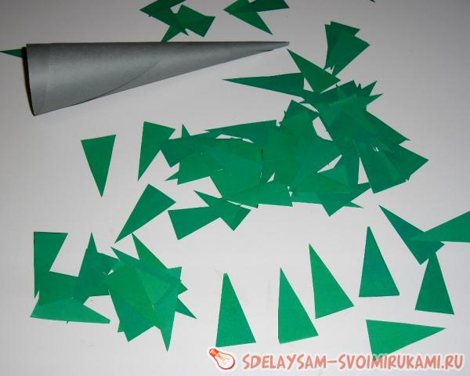

Пушистая ёлочка готова. Вырежьте из цветной бумаги кружочки и украсьте зелёную красавицу. Ёлочка из конуса и маленьких зелёных треугольников

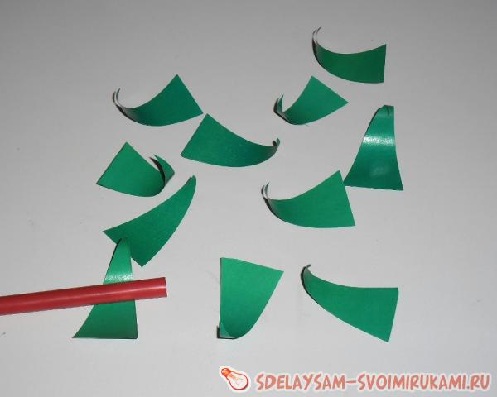

Если для изготовления первой ёлочки нужны были целые листы зелёной бумаги, то для второй красавицы подойдут любые обрезки зелёной бумаги (даже разных оттенков), которые остались после предыдущих работ. Но постарайтесь, чтобы треугольнички были одинаковыми, иначе ёлочка будет выглядеть неряшливо. Сделайте такой же конус, как и в предыдущей поделке. Заготовьте много остроконечных треугольничков высотой в 4—5 см.

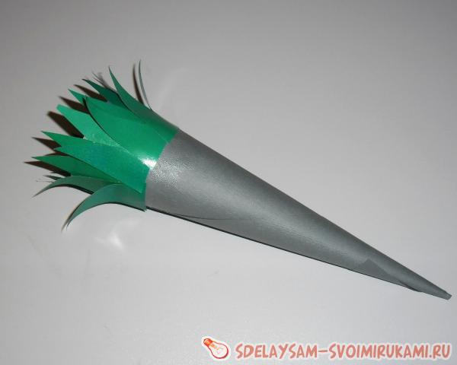

Острый уголок каждого треугольника с помощью ручки или карандаша заверните кверху.

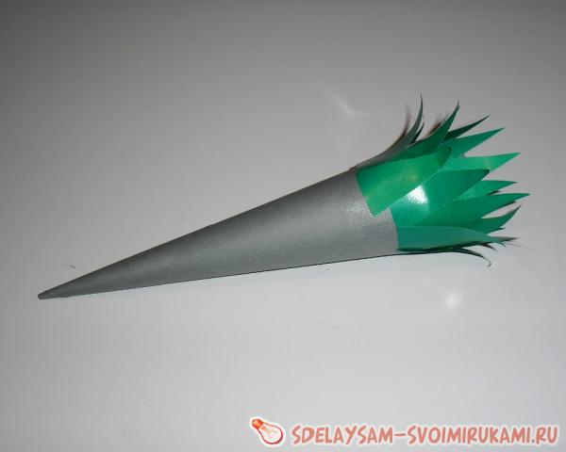

Начинайте работу с основания конуса. Намазанные клеем треугольники приклеивайте остриём вниз так, чтобы они наполовину выходили за контур конуса.

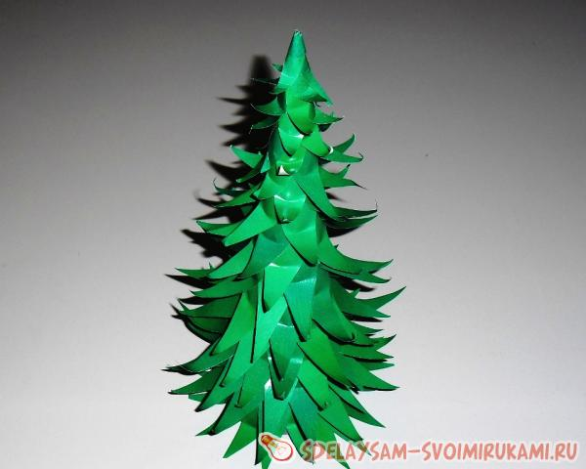

Каждый следующий ряд треугольников приклеивайте на 1 см выше, но так, чтобы каждый треугольник ложился между двумя зелёными заготовками предыдущего ряда.

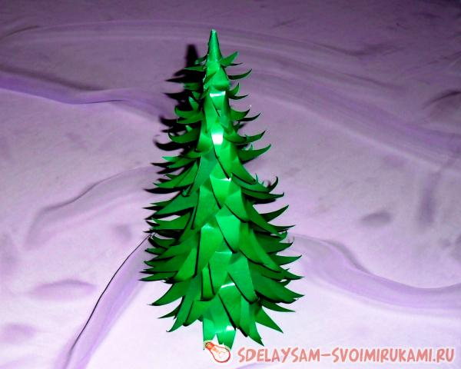

Таким образом, двигаясь к вершине, приклейте все треугольники. Треугольники для верхней части ёлочки сделайте поменьше, тогда их будет легче приклеивать, да и смотреться они будут аккуратней. Чтобы закрыть верхушку конуса, сделайте из зелёной бумаги маленький кулёчек, склейте его и наденьте на макушку ёлочки. Дайте клею хорошо высохнуть, а затем, начиная от макушки, распушите ёлочку, поднимая каждую «веточку» немного вверх.

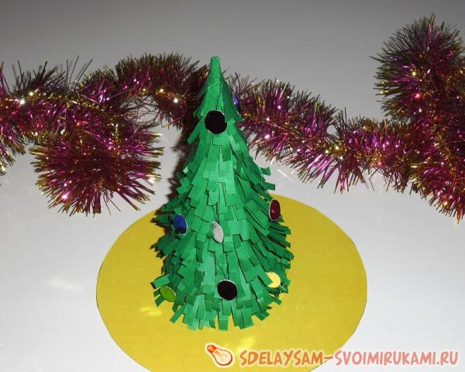

Украсьте ёлку бумажными шариками или мишурой.

Также вы можете изготовить и такую елочку:

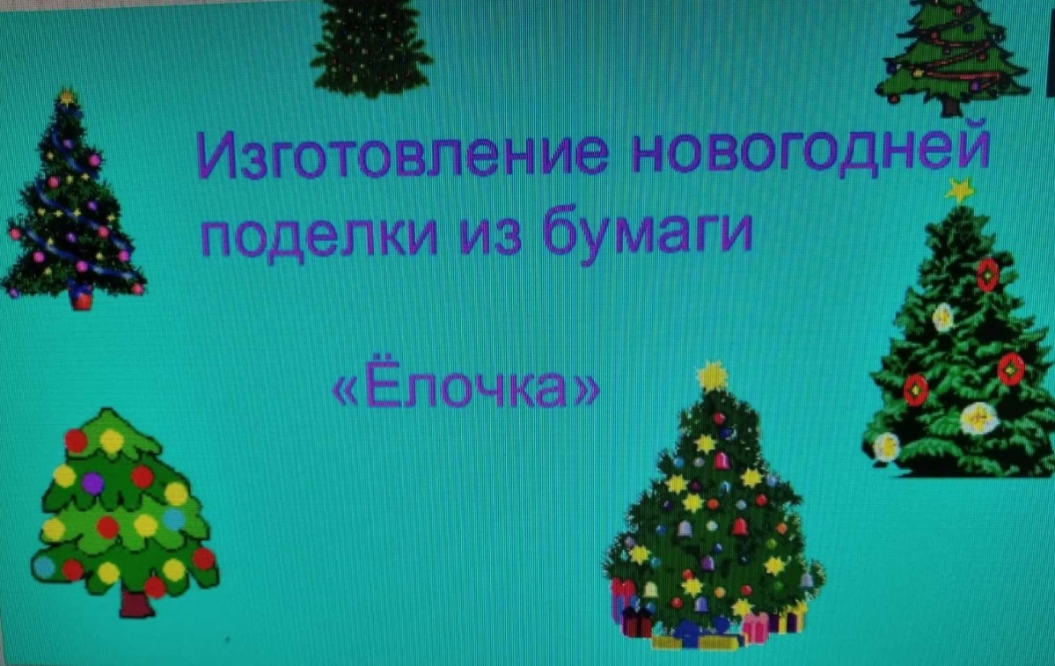

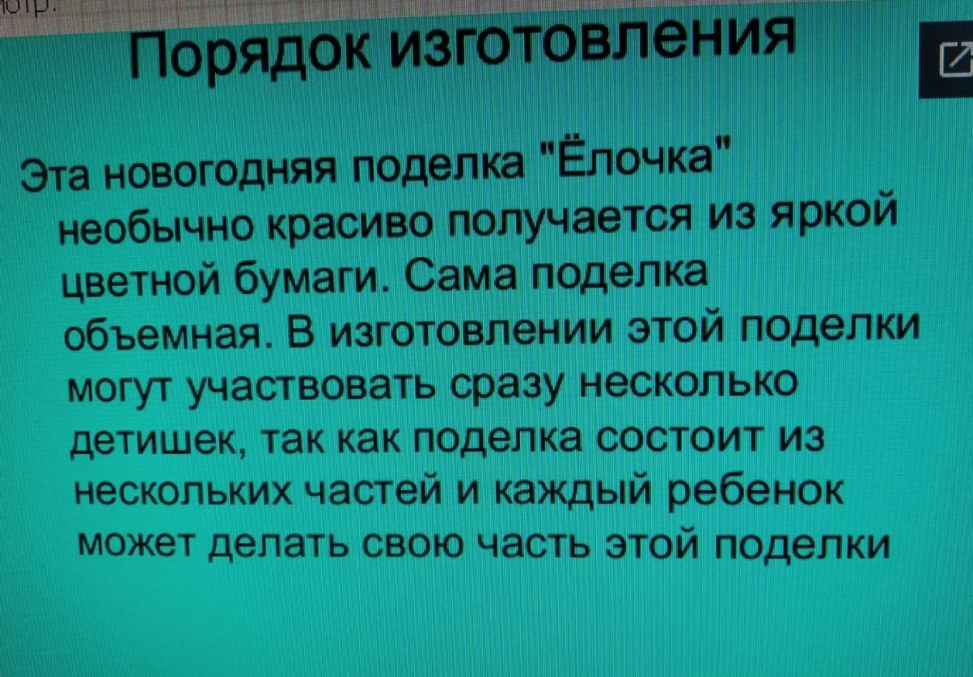

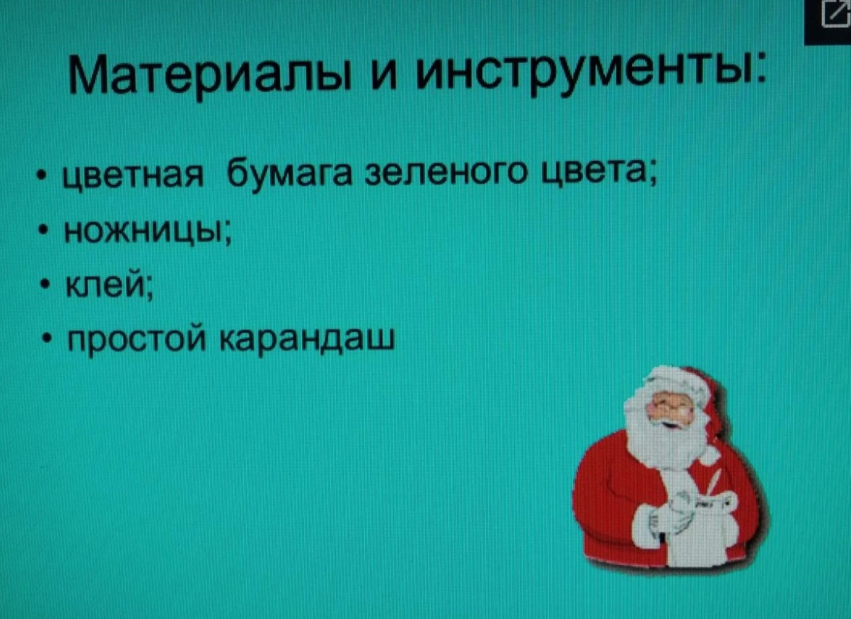

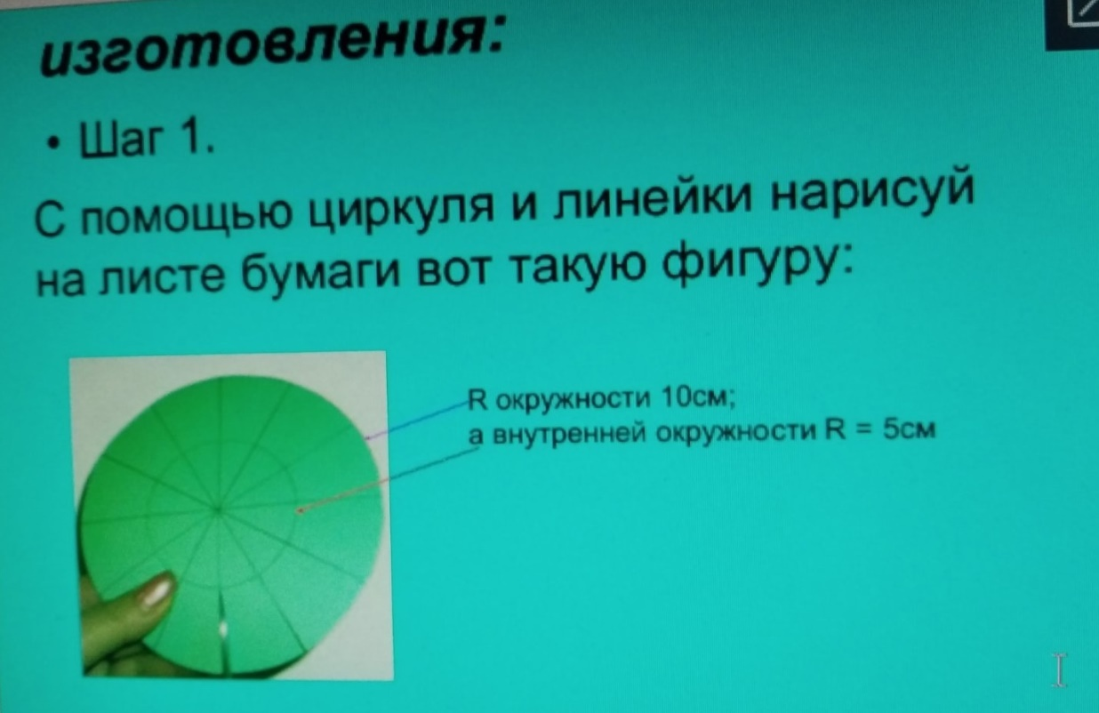

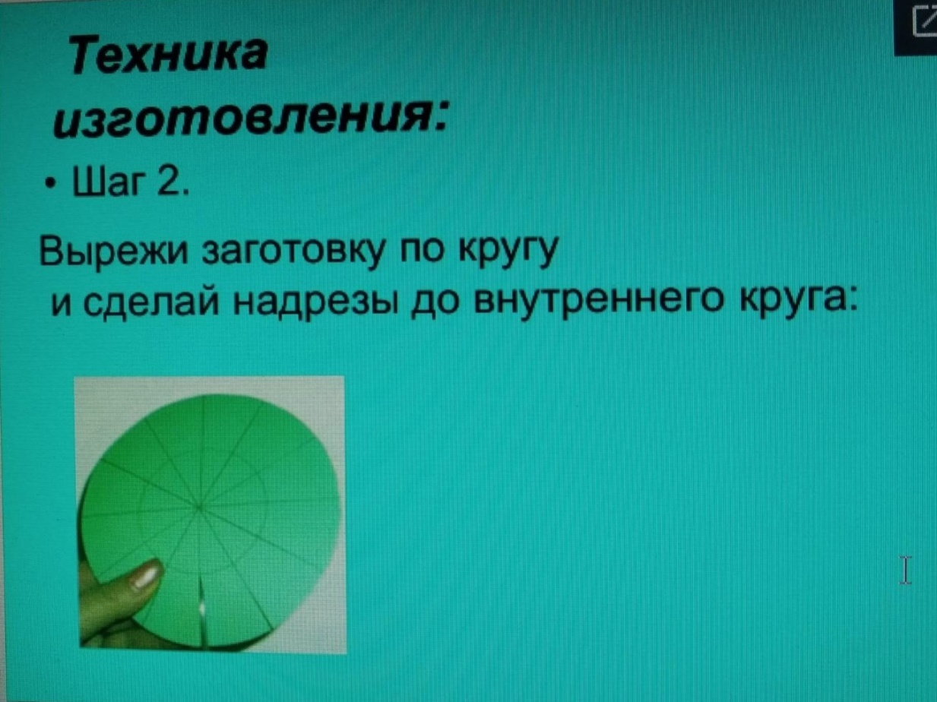

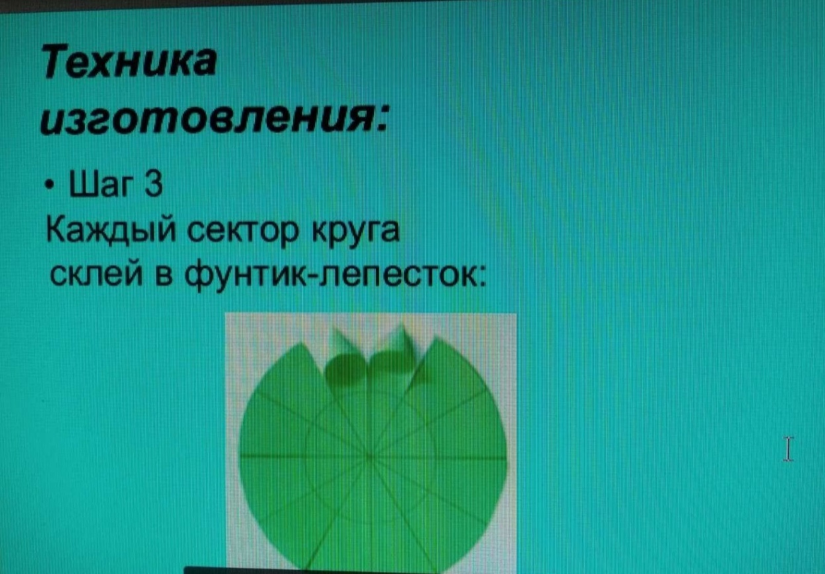

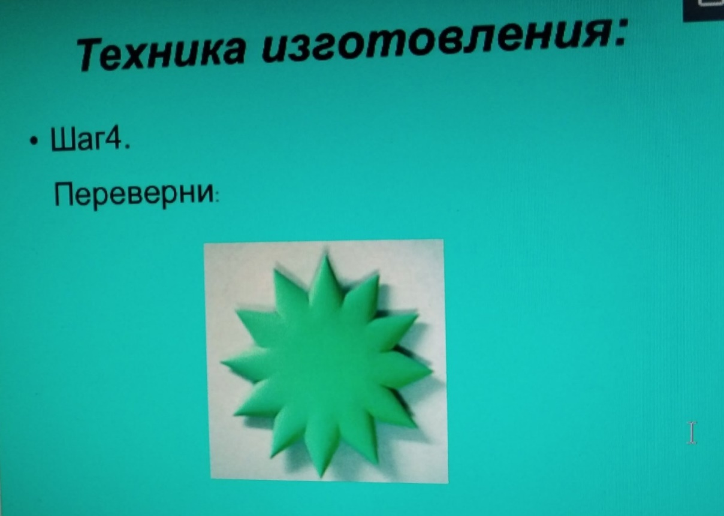

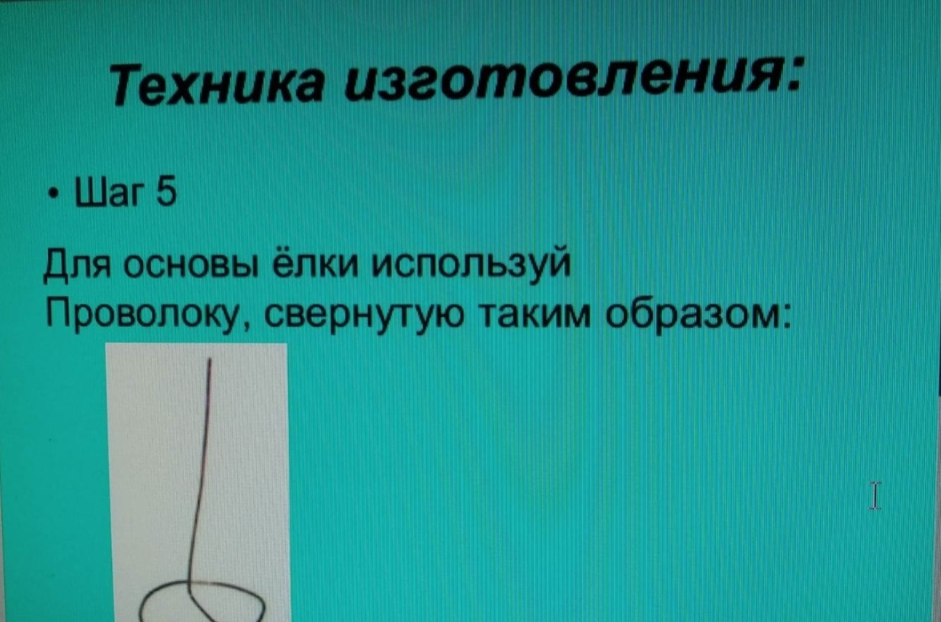

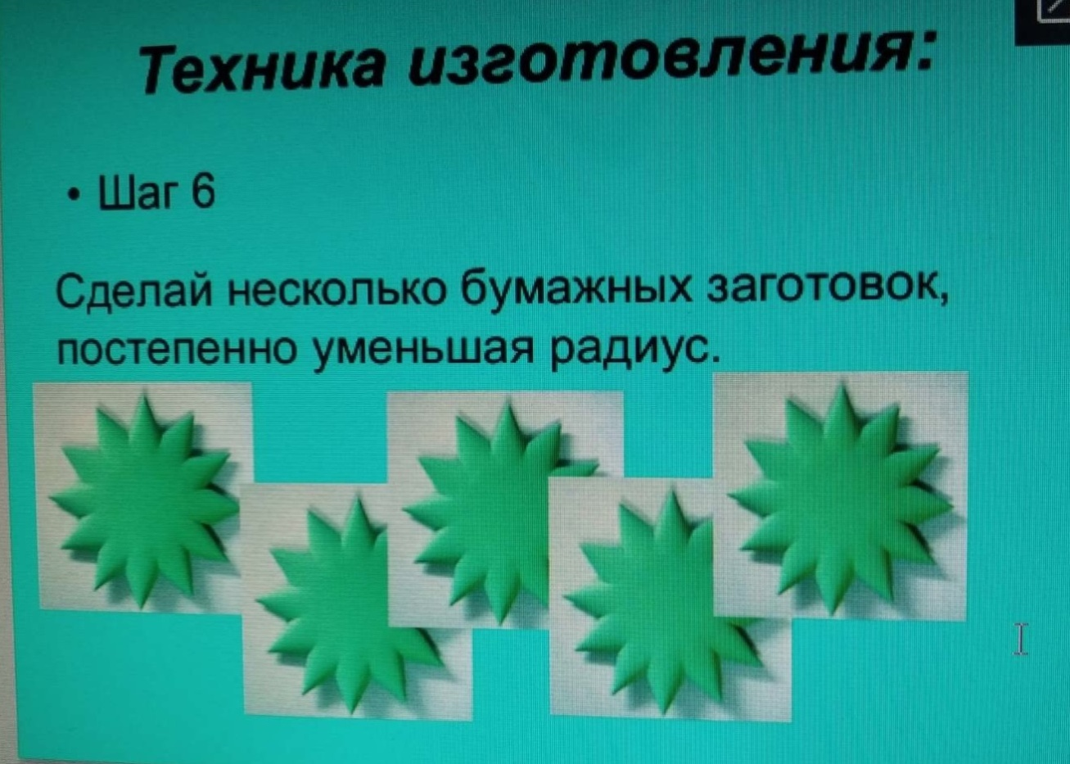

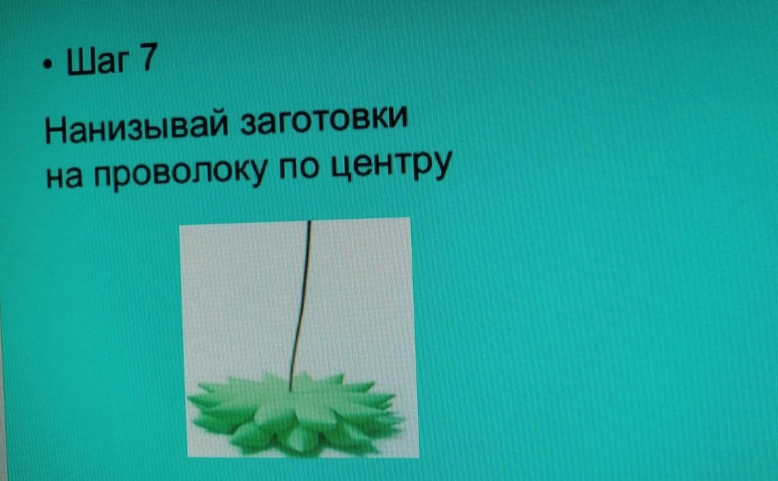

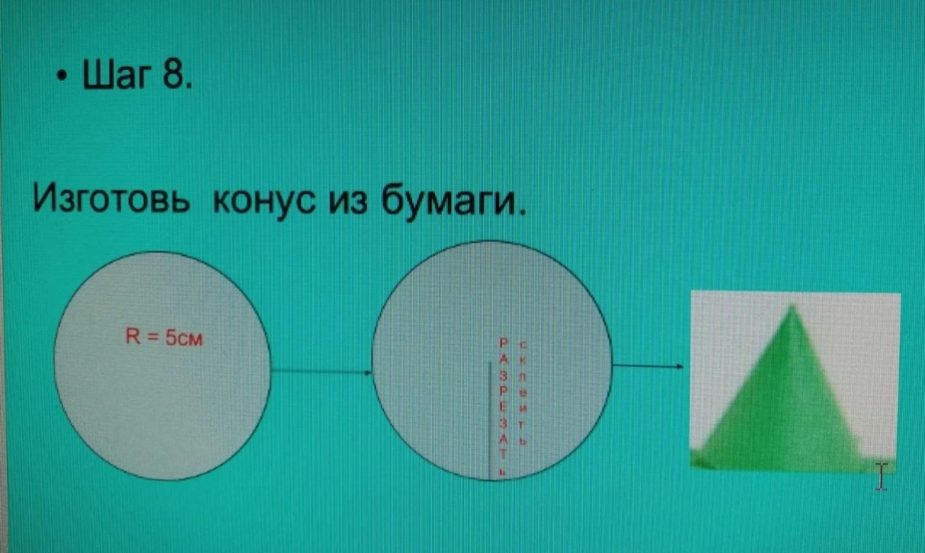

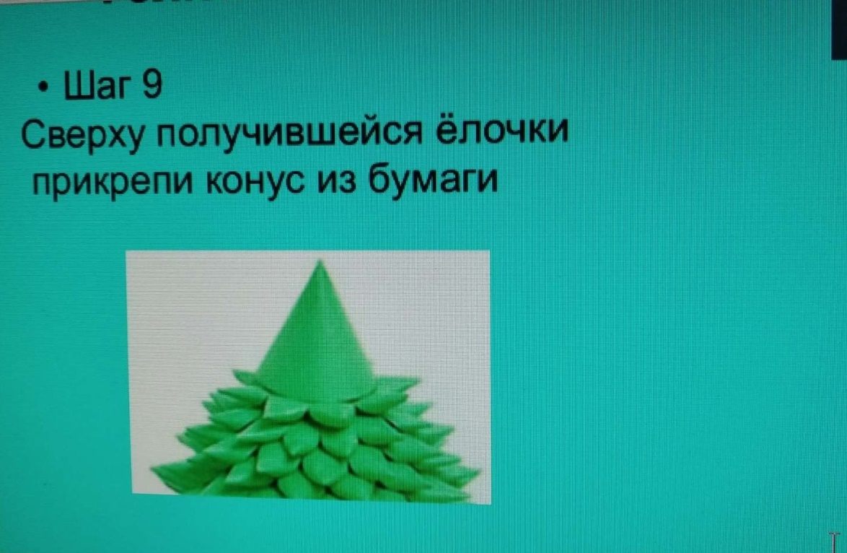

Наши ёлочки готовы!

**Список литературы**

1. Агапова И.А., Давыдова М.А. 100 лучших оригами для детей. - М.: ООО ИКТЦ «Лада», 2010.
2. Ашиков В. Ещё раз о воспитании// Дошкольное воспитание. - 2005. - №4 - С. 3-5
3. Бобкова Т.И., Красносельская В.Б., Прудыус Н.Н. Художественное развитие детей 6 - 7 лет. - М.: ТЦ Сфера, 2014.,
4. Осипова А. А. Общая Психокоррекция. - М.: ТЦ "Сфера", 2002.
5. Петрова И.М. Объемная аппликация: Учебно-методическое пособие. - СПб: «Детство-пресс», 2000.